MIA MONAΔΙΚΗ ΔΙΑΔΡΟΜΗ ΣΤΗΝ ΑΙΣΘΗΤΙΚΗ, ΠΟΛΙΤΙΣΤΙΚΗ, ΔΙΑΤΡΟΦΙΚΗ ΑΞΙΑ ΖΩΗΣ ΤΗΣ ΤΥΡΟΚΟΜΙΑΣ ΤΗΣ ΗΠΕΙΡΟΥ ΚΑΙ ΤΗΣ ΝΟΤΙΑΣ ΑΛΒΑΝΙΑΣ

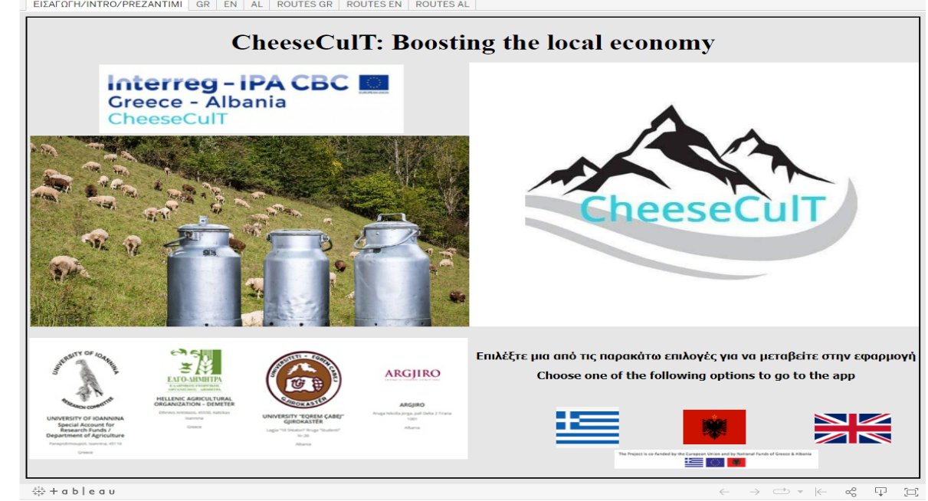

Το Τμήμα Γεωπονίας του Πανεπιστημίου Ιωαννίνων και η Γαλακτοκομική Σχολή Ιωαννίνων του ΕΛΓΟ-ΔΗΜΗΤΡΑ δημιουργούν μία μοναδική διαδρομή το «ΔΡΟΜΟ ΤΟΥ ΤΥΡΙΟΥ» που δημιουργήθηκε στο πλαίσιο του Έργου CheeseCult πραγματοποιώντας ένα πιλοτικό ταξίδι που απευθύνεται σε δημοσιογράφους και επαγγελματίες του χώρου της τυροκομίας και της διατροφής, όπως και της αξία ζωής της αλυσίδας της τυροκομίας από το βοσκότοπο και τον κτηνοτρόφο στον τυροκόμο και τελικά στη μαγεία του τυριού.

Το ταξίδι αυτό θα πραγματοποιηθεί στις 7 και 8 Ιουλίου 2022 και θα ακολουθήσει μία πρωτόλεια διαδρομή που την ονομάσαμε «Δρόμου του Τυριού», με αφετηρία την Άρτα και διαδρομή μέσω Ιωαννίνων και Πωγωνίου στο Αργυρόκαστρο στην Αλβανία, με ενδιάμεσες στάσεις σε τοπικές τυροκομικές μονάδες για γευσιγνωσία τυροκομικών προϊόντων και επίσκεψη στο μουσείο τυροκομίας.

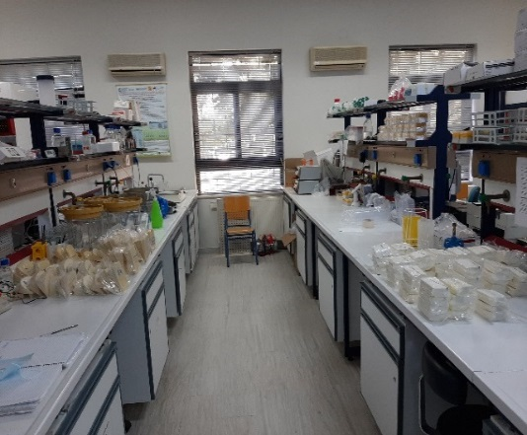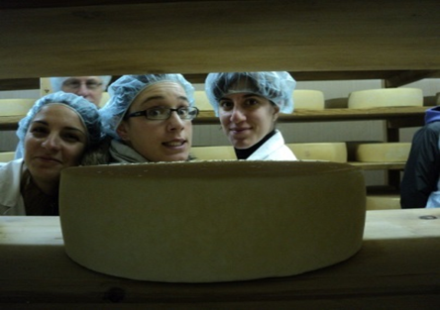
Έτσι θα ξεκινήσουμε από την Άρτα και το Εργαστήριο Υγείας των ζώων, Υγιεινής και Ποιότητας Τροφίμων για να συζητήσουμε με βάση τις τεχνολογίες αιχμής τον έλεγχο της αυθεντικότητας των μονοποικιλιακών τυριών, μετά θα επισκεφτούμε το τυροκομείο ΣΚΑΡΦΙ στη Φιλιππιάδα, του κ. Παππά, για την ανάλυση του τρόπου παρασκευής των τυριών του με βάση το στοχασμό της παράδοσης, όπως και για γευσιγνωσία, κατόπι θα ροβολήσουμε στο τυροκομείο του κ. Τσουτσουπλίδη ΜΕΤΣΟΒΟ Α.Ε. ένα μικρό μάγο των κίτρινων τυριών που εδρεύει στα Γιάννενα για να μάθουμε για το πνεύμα και την ουσία της δουλειάς του, μετά θα επισκεφτούμε τη Γαλακτοκομική Σχολή του ΕΛΟΓ ΔΗΜΗΤΡΑ στη Κατσικά Ιωαννίνων για να συναντήσουμε την ιστορία της τυροκόμησης στην Ελλάδα, για μια μικρή παρουσίαση των δράσεων του έργου με ομιλίες όλων των εταίρων και για ένα ελαφρύ γεύμα, συνοδεία ειδικών και τοπικών τυριών που παρασκευάζονται στη Σχολή.

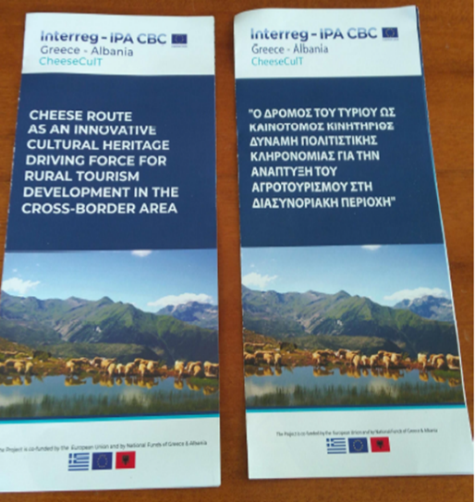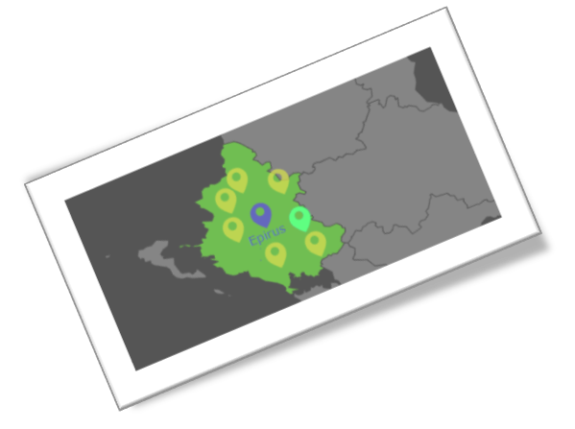
Μετά, θα ανηφορήσουμε προς την αγροτουριστική επιχείρηση και το τυροκομείο του κ. Κωσταρά στο Δολό Πωγωνίου με στόχο την πρακτική φιλοσοφία των μονοποικιλιακών τυριών, την αειφόρο παραγωγή και τα προϊόντα μηδέν χιλιομέτρων για να συναντήσουμε τη σύνδεση της προβατοτροφίας των αυτόχθονων φυλών με το τελικό προϊόν, αφού διατηρεί καθαρό κοπάδι προβάτων της Καραμάνικης φυλής, τυροκομεί παραδοσιακά μόνο με αυτό το γάλα και διατηρεί έναν όμορφο και παραδοσιακό ξενώνα κτίζοντας το μοντέλο του ήπιου και ανθρώπινου αγροτουρισμού. Εκεί, θα δοκιμάσουμε για βραδινό τα τοπικά εδέσματα και το χαρακτήρα των τοπικών τροφίμων, τυριών, κρέατος και ειδικών μαρμελάδων. Κατόπιν, θα περάσουμε στην Αλβανία, στο Αργυρόκαστρο, όπου θα διανυκτερεύσουμε και την άλλη ημέρα θα παρευρεθούμε σε ειδική εκδήλωση από το Δήμο Αργυρόκαστρου με bazaar τοπικών προϊόντων. Στη συνέχεια, θα επισκεφτούμε δύο παραγωγικές μονάδες που βρίσκονται στο ΔΡΟΜΟ ΤΟΥ ΤΥΡΙΟΥ, μία παραδοσιακή και μία σύγχρονη για να δούμε τον τρόπο που σκέφτεται η Αλβανία την παραγωγή των δικών της τυριών, ώστε να ολοκληρώσουμε τη διαδρομή καταλήγοντας στην Άρτα την ίδια ημέρα.

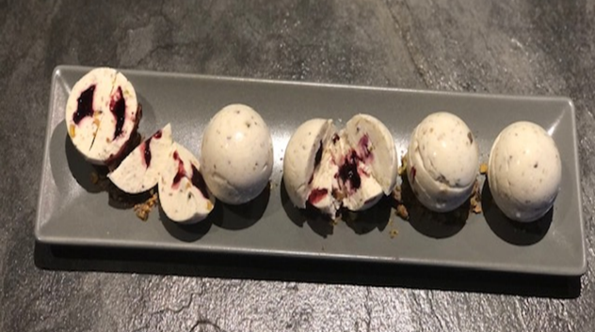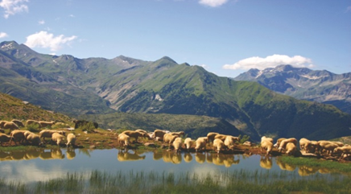
Ευχαριστούμε το Δήμο Αρταίων για τη συμβολή του στο δείπνο υποδοχής των προσκεκλημένων του Δρόμου του Τυριού, στην Άρτα.
Το Έργο CheeseCult
Το έργο που υλοποιείται και περιλαμβάνει το δρόμο του τυριού είναι ένα έργο Interreg ΙPA II Eλλάδα-Αλβανία 2014-2020 με συντονιστή και επικεφαλής εταίρο το Τμήμα Γεωπονίας του Πανεπιστημίου Ιωαννίνων στην Άρτα με άλλους τρεις εταίρους που συμμετέχουν στο έργο και είναι η Γαλακτοκομική Σχολή Ιωαννίνων, Ελληνικός Γεωργικός Οργανισμός ΔΗΜΗΤΡΑ, το Πανεπιστήμιο "Eqrem Çabej" του Αργυρόκαστρου και ο φορέας ARGJIRO.
Το έργο συνίσταται στη χαρτογράφηση ενός δρόμου τυριού και στις δύο χώρες (Ήπειρος και Νότια Αλβανία) που να περιλαμβάνει την πολιτιστική, φυσιολατρική, γαστρονομική, ιστορική για την αιγοπροβατοτροφία διαδρομή αρχίζοντας από Άρτα, Τζουμέρκα, Μέτσοβο Γιάννενα, Πωγώνι και μετά την νότια πλευρά της Αλβανίας μέχρι το Αργυρόκαστρο. Επίσης, στο έργο συμπεριλαμβάνονταν από δικής μας πλευράς, ορισμένες εξειδικευμένες αναλύσεις τυριών για να διερευνηθούν χαρακτηριστικά μοναδικότητας και αυθεντικότητας που έχουν σημαντική δράση στην υγεία του ανθρώπου και ταυτοποιούν την τοπική προέλευση των τυριών (φέτα, κεφαλογραβιέρα, γίδινο). Ταυτόχρονα, επιδιώξαμε τη σύνδεση χαρακτηριστικών των τυριών με γάλατα αυτόχθονων φυλών προβάτων και γιδιών της Ηπείρου για την παραγωγή μονοποικιλιακών τυριών, ανάπτυξη δεδομένων για τον πολιτισμό των βουνών με βάση την αιγοπροβατοτροφία και την παρουσίαση των τυροκομικών πρακτικών και γευσιγνωσίας από συμβαλλόμενα με το «δρόμο του τυριού» τυροκομεία της Ηπείρου και της Αλβανίας. Τέλος, στους στόχους είναι η δημιουργία δύο μικρών εκθετηρίων τυροκομίας στις δύο χώρες, το ένα στη Γαλακτοκομική Σχολή Ιωαννίνων, και η αποτύπωση των πολιτιστικών, ιστορικών, γαστρονομικών και οικοαγροτουριστικών δράσεων της διαδρομής, η παραγωγή ενός cook book για την ανάπτυξη ειδικών συνταγών με βάση τα τυροκομικά προϊόντα των περιοχών, καθώς και ο διατροφικός πλούτος των εστιατορίων που θέλουν να προσδεθούν στη διαδρομή, των καταλυμάτων και ξενώνων που θα ενταχθούν στη διαδρομή διαφοροποιώντας όχι μόνο το πρωϊνό τους μέσω συγκεκριμένων τυροκομικών προϊόντων των παραγωγών αλλά και την δυναμική της γαστρονομίας τους, όπως και κτηνοτρόφων παραδοσιακών και αυτόχθονων φυλών προβάτων και αιγών που θα ενταχθούν στη διαδρομή για τον σπάνιο γενετικό πόρο που διαθέτουν και το φυσικό τρόπο εκτροφής σε παρθένους βοσκότοπους με τα αειφορικά συστήματα παραγωγής που εφαρμόζουν, ενώ όλα αυτά θα αποτυπωθούν μέσω μιας ολοκληρωμένης εφαρμογής συστήματος GPS που θα περιηγείται εικονικά στη διαδρομή και θα την εμπλουτίζει μέσα στο χρόνο.

Περισσότερες πληροφορίες για το έργο θα βρείτε στο site: https://cheesecult.eu/

Επιστημονικός Υπεύθυνος του Έργου CheeseCult | Η Διευθύντρια της Γαλακτοκομικής Σχολής Ιωαννίνων
Γιάννης Σκούφος, Καθηγητής  Τμήμα Γεωπονίας, Πανεπιστήμιο Ιωαννίνων, Άρτα | Δρ. Αλεξάνδρα Μέγα

